今日动态
2025/11/4 星期二
01入园情况
入园情况：今天来了22位小朋友，4位小朋友请假休息！
今天大部分幼儿能够准时来上学，个别幼儿来园较晚，其中有21人能主动与同伴老师打招呼，3人能在引导下礼貌问好。
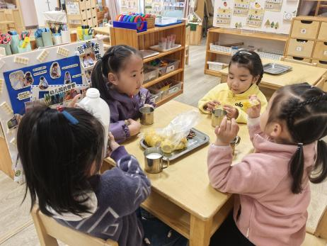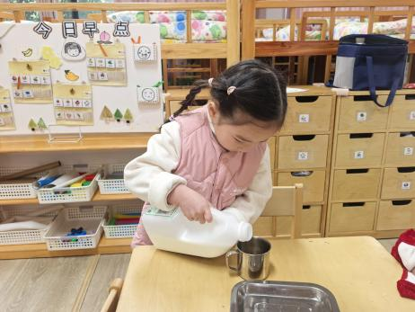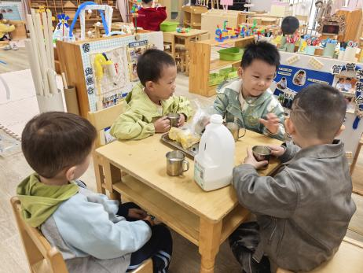

02区域游戏
区域游戏
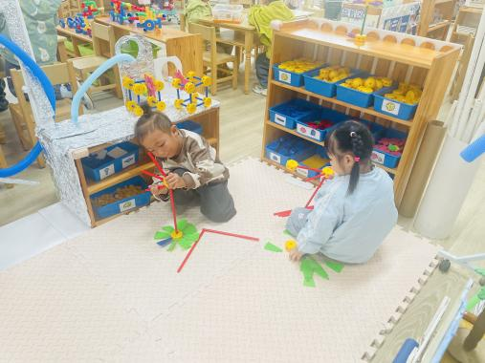 | 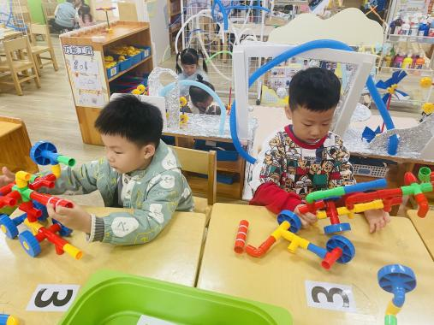 | 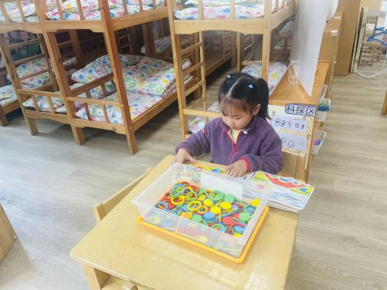
看，万能工匠的小朋友在搭建房子。 | 桌面建构的小朋友在建构坦克。 | 周茉在玩拼图游戏。
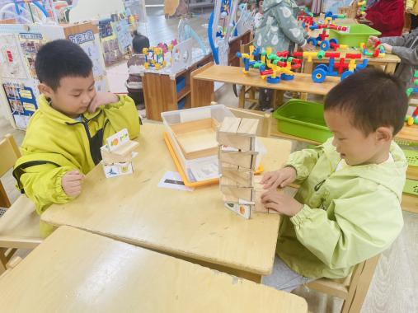 | 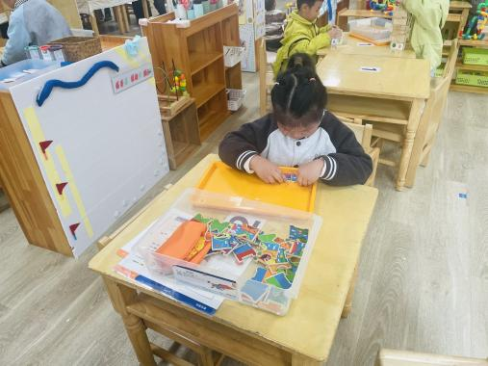 | 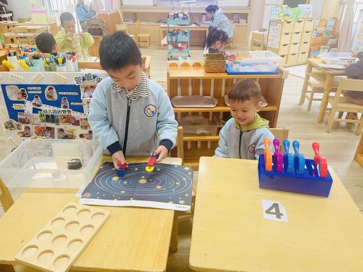
这两个小朋友在探讨多米诺骨牌。 | 悠悠在玩晾衣服的游戏。
03集体活动——综合：研学前的准备
主题资源分析：
秋天来临，大自然是孩子们学习的天然活教材，本次研学活动提供了一个契机让幼儿更好地去感知大自然的变化，探索大自然的奥妙，从中获得丰富的感性知识和生活经验。为了让研学顺利进行，孩子们需要提前熟悉研学路线及环境，并进行一系列的准备，主要有物质准备（计划书的制定、背包和水等物品的准备）和心理准备（不怕累、坚持到底的良好品质）。本次活动中将与孩子共同商讨研学路线、通过自主讨论完成计划书，它既能培养孩子做事计划性，又能体现幼儿作为小主人的主体性。
幼儿发展分析：
中班孩子对于研学需要的一些物质准备不是特别了解，在准备物品时目的性不强，同时对于部分幼儿来说自己绘画计划书有一定的难度，精神上的准备也是孩子们常会忽视的，活动中需要引导幼儿一起讨论。中班幼儿有了初步的外出安全常识。如：但他们对于走路时怎样才能不掉队、怎样才不会撞上别人和车辆、外出研学的一些礼仪等问题了解得还不是很清楚，需要在活动前强化安全意识和要求。
根据幼儿平时游玩的经验，有目的地计划中班研学前需要准备的物品和所需要做的事情，共同商讨制定研学路线，并能大胆记录、交流自己研学前的准备，能够自主计划、记录研学需要准备的东西的小朋友有杨筱希、季鑫阳、薛安迪、吴宥昕、张伊冉、高沐泓、刘昊天、高若柠、丁梓彤、蒋昕乐、周茉、查欣珞、吴仲睿、陈语汐、杨逸慧、陈弈和、姜瑞、于佳怡、崔正轩、岳念一、朱承恩
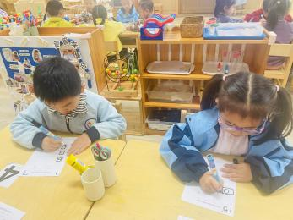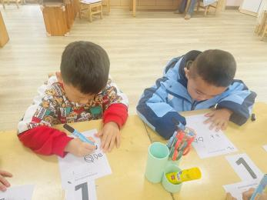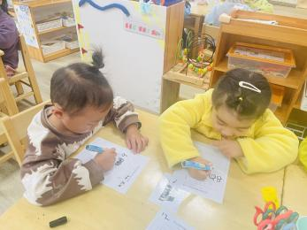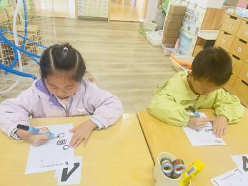

04生活活动
1.一日三点及水果：
早点：鲜牛奶、玉米、坚果拼盘；
午餐：高粱米饭、虫草香菇鸡腿、清炒茼蒿、翡翠银鱼羹；
午点：五彩面疙瘩；
水果：圣女果、橘子。
午餐情况：今天大部分孩子均能够全部吃完，个别幼儿菜未吃完，不爱吃蔬菜。
2.午睡情况：所有孩子都能够在12:40前全部入睡。
05家园配合
亲爱的家长朋友们：
随着秋冬季来临，气温波动加大，幼儿免疫力较弱，为更好守护孩子们的健康，特此分享两点关键注意事项：
一、“洋葱式穿衣”，灵活应对温差
采用“内薄外厚、方便穿脱”的洋葱式穿搭法，帮助孩子适应温度变化：
- 内层：选择柔软透气的纯棉内衣，吸汗不闷汗；
- 中层：搭配薄毛衣、卫衣或抓绒衣，保暖且轻便；
- 外层：穿防风、防水的外套（如薄羽绒服、冲锋衣），抵御冷风。
建议每天根据天气预报准备1-2件备用衣物，方便孩子在活动后及时增减，避免出汗后受凉。

二、秋季传染病预防，做好这几点
秋冬季是流感、诺如病毒、手足口病等传染病高发期，可从以下方面加强防护：
1. 培养良好卫生习惯：提醒孩子勤洗手（饭前便后、接触玩具后用七步洗手法），不用脏手揉眼睛、摸口鼻；
2. 增强身体抵抗力：保证孩子充足睡眠，饮食均衡（多吃蔬果、补充蛋白质），鼓励适当户外活动，增强免疫力；
3. 做好家庭与园内配合：若孩子出现发热、呕吐、腹泻、皮疹等症状，及时带医就诊并告知老师，痊愈后再返园；家庭定期开窗通风，保持室内空气流通。
孩子的健康需要家园共同守护，感谢您的理解与配合，让我们一起帮助孩子平稳度过秋冬季节！

